附件3
网络远程考试考生操作手册
1.软件下载
登录网址https://www.dingtalk.com进行下载；同时在腾讯会议官网下载腾讯会议app，待招生单位发布相关指令要求时再启用。
2.注册登录
请根据页面提示进行注册，用自己报考时填报的手机号码进行注册的登录，该账号作为主机位。再用另外一个手机号进行注册登录作为二机位。

考生登录两个机位后，立即将昵称修改为“报考专业+姓名+一机位”、“报考专业+姓名+二机位”，如：“外科学张三一机位”、“外科学张三二机位”。主要操作为：点击左上角头像，点击【设置】-【我的信息】-【昵称】将昵称修改为个人真实姓名。
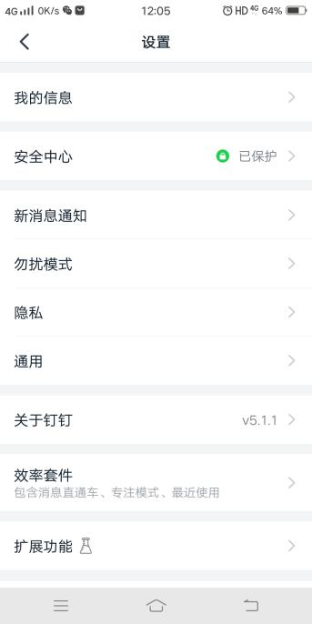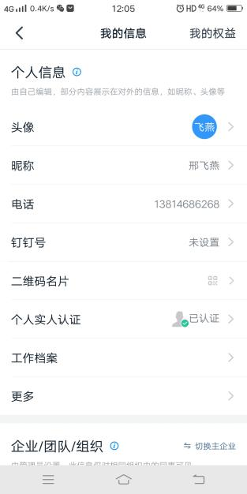

3.加入南通大学组织
一般情况，考生一机位账号会自动加入“南通大学研究生”组织。但如果考生在「设置」里设置了进入团队需要同意之后，学校发起邀请后，考生需要手动同意才能进入组织。
考生可点击通讯录确认自己是否已加入“南通大学研究生”组织。
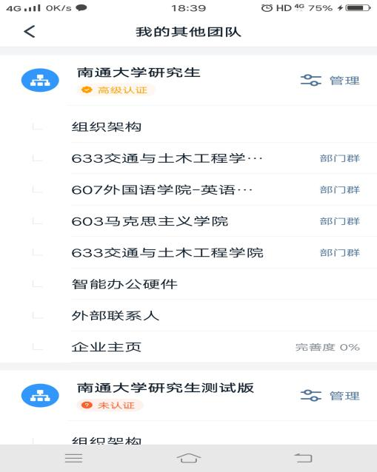
4.实人验证
考生接收实人认证邀请。首次验证需要输入姓名、身份证号码，活体检测和上传身份证正反面。
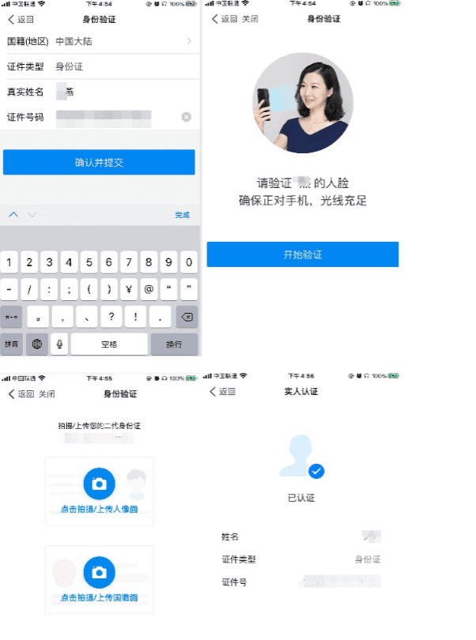
5.设备检测
考生设备必须提前检测，特别是电脑端。考生可以使用为考试准备的两台设备及账号进行视频聊天来检测设备音视频流畅及清晰度。

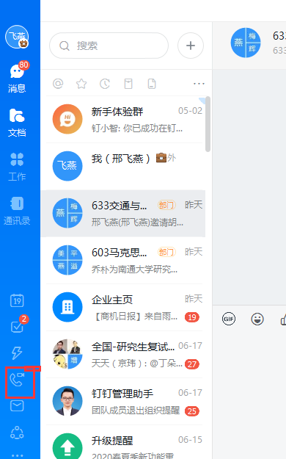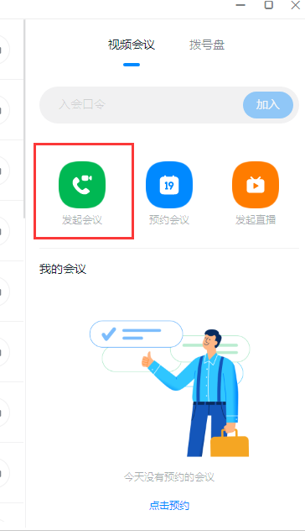
如考生有多个麦克风及摄像头可设置电脑默认设备，或在会议中选择摄像头及麦克风设备。考生可点击视频会议右下设置对设备进行设置。
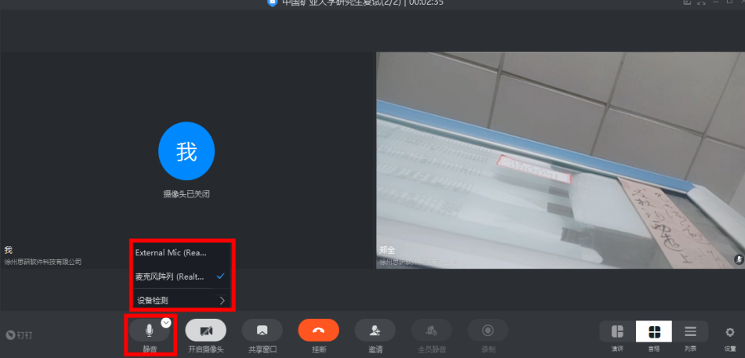
注意：请考生务必使用设备检测通过的电脑、设备、环境参加考试，以免发生不必要的故障，导致考试失败，影响结果。
6.接收进入视频邀请
当老师发出视频邀请时，请选择接听按钮。
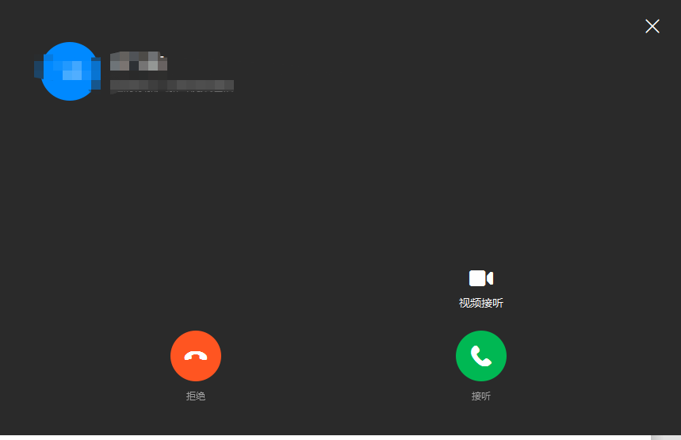
在会议进行时，必须开启摄像头。软件支持共享屏幕等操作，具体请根据老师的指示进行。
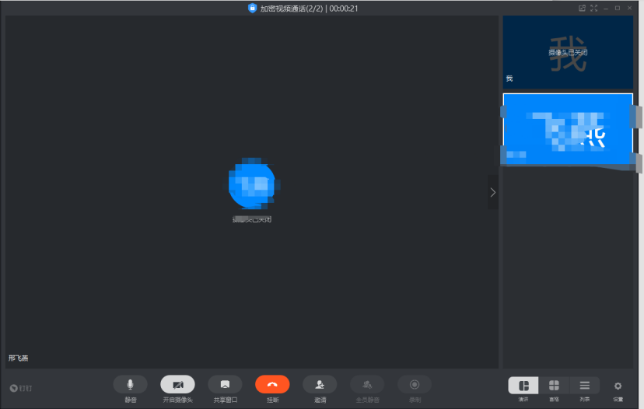
根据老师指示，二机位设备输入入会口令后点击进入会议考场，进入会议考场后静音并关闭扬声器。进入考场后听从监考老师指令准备考试。
